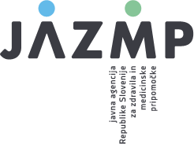

Navodila za izpolnjevanje vloge za registracijo poslovnega subjekta s sedežem v RS, ki opravlja dejavnost na področju medicinskih pripomočkov

Registracija distributerja oz. uvoznika medicinskih pripomočkov

Zgodovina dokumenta

Verzija | Sprememba | Avtor | Opis sprememb
1.0 | 14.6. 2021 | Vane Savinek | Vzpostavitev dokumenta
1.1 | 12. 7. 2021 | Denis Fajt | Ureditev dokumenta
1.2 | 13.06.2022 | MJU | Menjava slike
1.3 | 09.06.2023 | Carmen Klun | Posodobitev

To navodilo služi kot pomoč pri izpolnjevanju elektronske vloge na portalu SPOT, s katero se pri JAZMP registrirajo poslovni subjekti, ki se v Republiki Sloveniji ukvarjajo z medicinskimi pripomočki. Dokument služi tudi kot pojasnilo, kdo je kdo od subjektov po novi Uredbi o medicinskih pripomočkih (EU) 2017/745 (MDR), Uredbi (EU) 2017/746 o in vitro diagnostičnih medicinskih pripomočkih in Zakonu o medicinskih pripomočkih (Uradni list RS, št. 98/09), ki je v delu, ki se tiče postopka registracije še veljaven.

Ta dokument z namenom olajšanja razumevanja določb glede prehoda z regulatornega okvirja direktiv, ki so bile v slovenski pravni red prenesene z Zakonom o medicinskih pripomočkih (Uradni list RS, št. 98/09; ZMedPri), na MDR in IVDR, poudarja razlike med osnovnimi koncepti, ki jih uvajata MDR in IVDR, in definicijami, ki so se uporabljale za področje medicinskih pripomočkov do začetka uporabe MDR in IVDR.

Uporabljeni izrazi:

MDR – angl. Medical Device Regulation – Uredba (EU) 2017/745 Evropskega parlamenta in Sveta z dne 5. aprila 2017 o medicinskih pripomočkih, spremembi Direktive 2001/83/ES, Uredbe (ES) št. 178/2002 in Uredbe (ES) št. 1223/2009 ter razveljavitvi direktiv Sveta 90/385/EGS in 93/42/EGS.
Neuradno konsolidirano verzijo najdete tukaj: slovenska | angleška

IVDR – ang. in vitro Medical Device Regulation - Uredba (EU) 2017/746 Evropskega Parlamenta in Sveta z dne 5. aprila 2017 o in vitro diagnostičnih medicinskih pripomočkih ter razveljavitvi Direktive 98/79/ES in Sklepa Komisije 2010/227/EU (Uredba (EU) 2017/746 (IVDR))
Neuradno konsolidirano verzijo najdete tukaj: slovenska | angleška

ZMedPri – Zakon o medicinskih pripomočkih (Uradni list RS, št. 98/09)

EUDAMED – je evropska podatkovna zbirka, vzpostavljena na podlagi z Uredbe (EU) 2017/745 o medicinskih pripomočkih (MDR) in Uredbe (EU) 2017/746 o in vitro diagnostičnih pripomočkih (IVDR), razvita s strani Evropske komisije. Namen zbirke je preglednost nad pripomočki na trgu EU in krepitev nadzora trga, identifikacija pripomočkov, lažja sledljivost. Je spletni portal za izmenjavo informacij med gospodarskimi subjekti, nacionalnimi pristojnimi organi, priglašenimi organi in Evropsko komisijo.

Uraden začetek uporabe Eudameda – Eudamed bo postal obvezen za uporabo in registracijo poslovnih subjektov 6 mesecem po objavi v Uradnem listu Evropske unije, da je polno funkcionalen.

JAZMP – Javna agencija Republike Slovenija za zdravila in medicinske pripomočke. JAZMP je v RS pristojni organ za področje medicinskih pripomočkov.

Navodila:

Vsa polja v vlogi označena z zvezdico *, so obvezna. Obrazec izpolnjevalca vloge brez vnosa
ustreznega podatka v takšno polje ne bo spustil naprej.

Kazalo vsebine
- Navodila za izpolnjevanja obrazca na portalu SPOT 4
- Osnovni podatki 5
- Distributerji 7
- Uvozniki 9
- Podatki o proizvajalcu medicinskih pripomočkov s katerim poslovni subjekt posluje ……………… 10
- Izjava 11

Kazalo slik
Slika 1: Prijava v sistem 4
Slika 2: Delo s poslovnim subjektom 4

Navodila za izpolnjevanje obrazca na portalu SPOT, namenjena registraciji distributerja oz. uvoznika medicinskih pripomočkov pri JAZMP

Prijava v portal SPOT

Pred izpolnjevanjem obrazca se prijavite v portal SPOT, na naslovu – https://spot.gov.si/

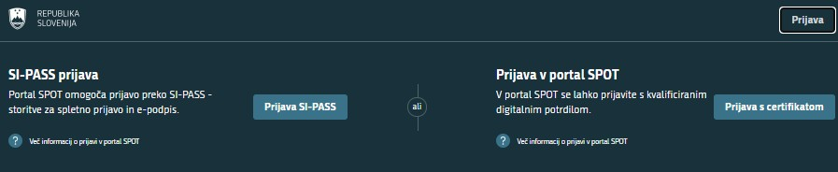
Slika 1: Prijava v sistem
Prijavo v sistem opravite preko SI-PASS. Navodila za registracijo so dostopna tukaj.

Izbira poslovnega subjekta

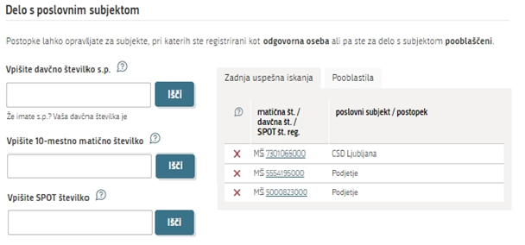
Slika 2: Delo s poslovnim sistemom

Osnovni podatki

Osnovni podatki:
Osnovni podatki o podjetju se prenesejo iz Poslovnega registra Slovenije (AJPES). Vpisati je potrebno samo še Splošni kontaktni e-naslov podjetja, kamor vam bo JAZMP poslala potrdilo o registraciji poslovnega subjekta v registre dejavnosti.
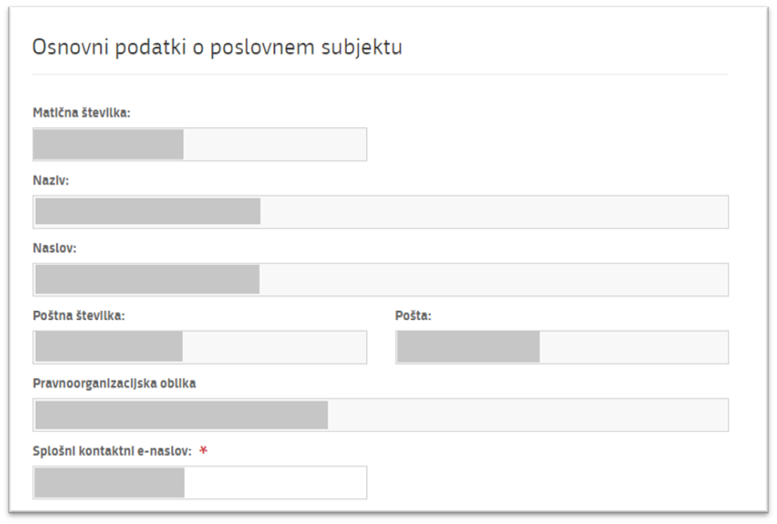

Šifra dejavnosti:
Šifre dejavnosti podjetja se prenesejo iz Poslovnega registra Slovenije (AJPES). Za opravljanje dejavnosti distribucije in uvoza medicinskih pripomočkov, mora podjetje imeti registrirane naslednje šifre dejavnosti:
46.460 - Trgovina na debelo s farmacevtskimi izdelki ter medicinskimi potrebščinami in materiali.
47.740 - Trgovina na drobno v specializiranih prodajalnah z medicinskimi in ortopedskimi pripomočki
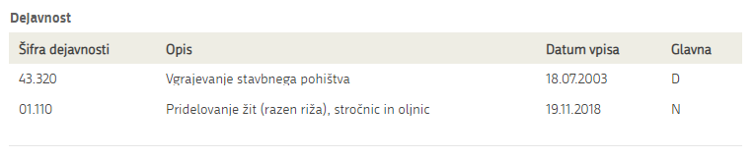
47.781 - Trgovina na drobno v specializiranih prodajalnah z očali

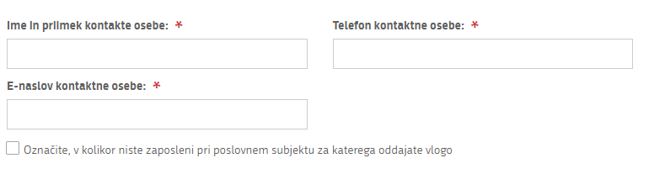
Kontaktni podatki:
Vpišite kontaktne podatke osebe, ki je zadolžena za komunikacijo z JAZMP.
Označite, v kolikor niste zaposleni pri poslovnem subjektu za katerega oddajate vlogo.

Dejavnost:
Izberite dejavnost, ki jo želite registrirati in ki jo poslovni subjekt na področju medicinskih pripomočkov opravlja. Izberete lahko več dejavnosti hkrati.
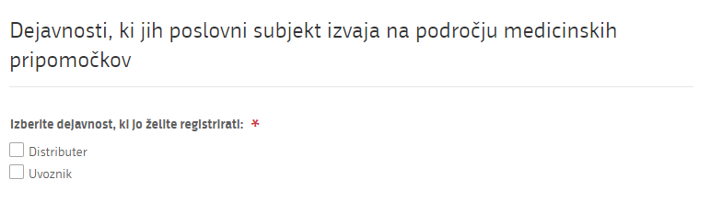

  - Distributerji

V skladu z definicijami uredb je „distributer“ vsaka fizična ali pravna oseba v dobavni verigi, ki ni proizvajalec ali uvoznik, in ki omogoča dostopnost pripomočka na trgu, dokler ta ni dan v uporabo.
Subjekt, ki torej v sklopu svoje poslovne dejavnosti dobavi oziroma dobavlja pripomočke (glej tudi definicijo omogočanja dostopnosti pripomočkov na trgu v MDR oziroma IVDR) – z njimi izvaja promet – je distributer pripomočkov. Definicija distributerja je pomembna z vidika razmejevanja subjektov glede na dejanske aktivnosti, ki jih s svojimi pripomočki izvajajo: podjetje, ki pripomočke v svojem prodajnem programu uvaža iz tretje države za dajanje na trg Unije, ima za njih obveznosti uvoznika (je uvoznik) in ne distributer. Isto podjetje ima lahko v svojem programu tudi pripomočke, ki jih za omogočanje dostopnosti na trgu nabavlja od drugega podjetja (npr. proizvajalca ali drugega dobavitelja), ki ima sedež v Evropskem gospodarskem prostoru ter Turčiji. V takšnem primeru je za slednje pripomočke distributer in ima obveznosti distributerja, vključno z registracijo.

ZMedPri opredelitve distributerja ni poznal, uvajata ga uredbi. Poslovni subjekti, ki izvajajo promet s pripomočki na debelo in/ali na drobno, razen tistih, ki pripomočke zgolj uvažajo, so po definiciji uredb distributerji. Tudi druge prodajalne, ki so po ZMedPri izvajale promet z določenimi medicinskimi pripomočki (katerim v skladu s četrtim odstavkom 33. člena ZMedPri v prodajno embalažo ni treba vključiti navodila za uporabo, in medicinskimi pripomočki, ki so namenjeni zaščiti pred prenosom nalezljivih bolezni), če za iste pripomočke niso uvozniki, so po uredbah distributerji in se morajo registrirati na JAZMP.

Posebej opozarjamo, da med distributerje po MDR in IVDR sodijo tudi lekarne, če omogočajo (in ne uvažajo) dostopnost pripomočka na trgu. Enako velja tudi za večino optikov.

Distributer predložiti naslednje podatke:

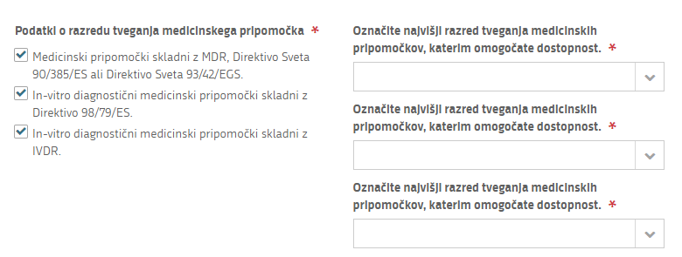
Podatke o razredu tveganja:
Izberite, kateri je najvišji razred tveganja pripomočkov, ki jih dajete na trg glede na to, ali je medicinskih pripomočkov skladen z direktivami ali z uredbama MDR ali IVDR.

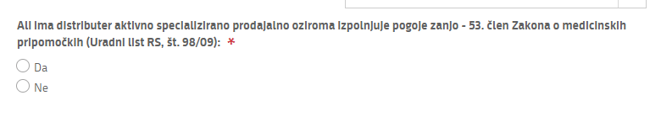
Podatke o specializirani prodajalni:
Tukaj označite ali ima poslovni subjekt specializirano prodajalno s pripomočki oziroma ali zanjo izpolnjuje pogoje, kot jih predpisuje Pravilnik o proizvodnji in prometu z medicinskimi pripomočki (Uradni list RS, št. 37/10) – predvsem 10. člen tega Pravilnika, za kar je podlaga 53. člen ZMedPri. Gre za priglasitev kot po ZMedPri za vpis v register poslovnih subjektov, ki opravljajo promet z medicinskimi pripomočki na drobno, z razliko, da ne navajate vseh enot prodajaln.

Uvozniki

V skladu z definicijami uredb je „uvoznik“ vsaka fizična ali pravna oseba s sedežem v Uniji, ki daje pripomoček iz tretje države na trg Unije. Če torej podjetje pripomočke dobavlja iz tretje države za nadaljnjo distribucijo ali neposredno končnim uporabnikom, ima za te pripomočke status uvoznika. Kot smo izpostavili pri distributerjih, za iste pripomočke podjetje ne more biti hkrati distributer in uvoznik, lahko pa ima podjetje dvojni status, če določene pripomočke uvaža, določene pa distribuira. Obveznosti in zahteve za uvoznike so navedene v 13. členu obeh uredb. V skladu z uredbama, se morajo uvozniki registrirati v EUDAMED in izpolnjevati svoje obveznosti v zvezi z njim. Z razliko od ZMedPri, uvoz po MDR in IVDR ni več definiran glede na to, ali se promet izvaja na debelo ali na drobno in ni vezan na način dobave, temveč na to, od kod ti pripomočki na trg Unije pridejo. Status uvoznika po uredbah imajo torej lahko tako subjekti, ki so po ZMedPri imeli status subjekta, ki izvaja promet na debelo, kot tudi subjekti, ki so imeli status subjekta, ki izvaja promet na drobno, vključno z morebitnimi »drugimi prodajalnami,« kot jih je definiral ZMedPri.

Poslovni subjekt, ki je uvoznik in distributer (za ene pripomočke uvoznik, za druge distributer), bo moral
biti registriran v EUDAMED-u (kot uvoznik) in hkrati registriran pri JAZMP kot distributer.

Uvoznik predloži naslednje podatke:
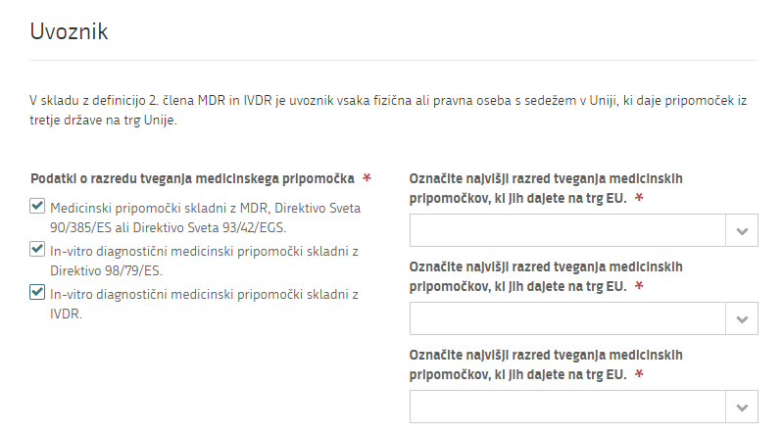
Podatke o razredu tveganja:
Izberite, kateri je najvišji razred tveganja pripomočkov, ki jih dajete na trg, ter izberite ali je medicinski pripomočkov skladen z direktivami ali z uredbama MDR ali IVDR.

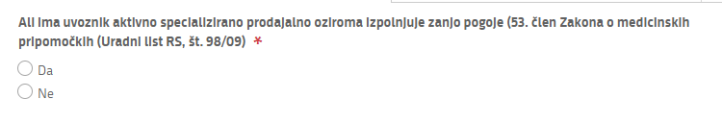
Podatke o specializirani prodajalni:
Tukaj označite ali ima poslovni subjekt specializirano prodajalno s pripomočki oziroma ali zanjo izpolnjuje pogoje, kot jih predpisuje Pravilnik o proizvodnji in prometu z medicinskimi pripomočki (Uradni list RS, št. 37/10) – predvsem 10. člen tega Pravilnika, za kar je podlaga 53. člen ZMedPri. Gre za priglasitev kot po ZMedPri za vpis v register poslovnih subjektov, ki opravljajo promet z medicinskimi pripomočki na drobno, z razliko, da ne navajate vseh enot prodajaln.

Podatki o proizvajalcu medicinskih pripomočkov s katerim poslovni subjekt posluje
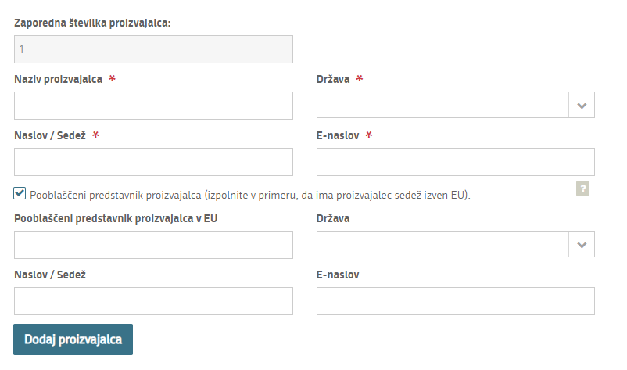
V primeru, da ima proizvajalec sedež v državah izven EU, navedite tudi pooblaščenega predstavnika proizvajalca v EU, vključno z njegovimi podatki.
Izpolnite podatke o proizvajalcu medicinskih pripomočkov s katerimi poslovni subjekt posluje.
V primeru, da poslovni subjekt posluje z večami proizvajalci kliknite gumb »Dodaj proizvajalca«

  - Izjava
Poslovni subjekt z registracijo oz. z oddajo vloge sporoči, da opravlja regulirano dejavnost oz. dejavnosti, ki so predmet zakonodaje s tega področja in da je seznanjen z obveznostmi, ki jih ima kot poslovni subjekt v zvezi s temi predpisi.
